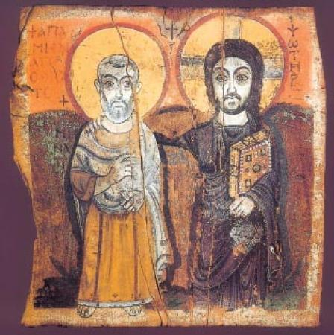
Ufficio Diocesano per la Catechesi e l'Evangelizzazione
Via Dietro Duomo, 15 - 35139 Padova
Tel. 049/8226104 - 049/8226103 / Fax 049/8226150
www.ufficiocatechistico.diocesipadova.it - segreteria.catechesi@diocesipadova.it

GIUBILEO INTERNAZIONALE DEI CATECHISTI - Roma - dal 23 al 25 settembre 2016

MODULO DI ISCRIZIONE PERSONALE
(da compilare in tutte le sue parti in stampatello e in modo leggibile, grazie!)

Dati personali:

Cognome Nome

Via Comune cap

Cellulare e-mail

Luogo nascita Data nascita

Parrocchia Vicariato

Indicare se:

◻ catechista ◻ presbitero ◻ famigliare di ____________________________________

◻ marito/moglie ◻ figlio (ammessi ragazzi dai 12 anni compiuti) ◻ altro

Sistemazione in camera doppia/tripla/quadrupla con:
- ___________________________________________________________________
Disponibilità limitata di camere singole. Indicare questa scelta solo se necessario. Grazie!
Richiesta di camera singola: ◻ sì

Quota di partecipazione:
- Costo complessivo del pellegrinaggio € 250
- Supplemento stanza singola € 60

La quota comprende: Viaggio A/R in pullman – trattamento di due mezze pensioni in hotel (bevande ai pasti) in camere da 2 o 3 letti – Tasse di soggiorno città di Roma – Quota di iscrizione pellegrinaggio, kit e pass evento, segreteria – Assicurazione medico/bagaglio – Biglietto ingresso visita privata alla Cappella Sistina – Pranzo della domenica self-service presso la struttura Terminal Gianicolo.

Attenzione:
Il presente modulo compilato, va consegnato insieme all’acconto, all’Ufficio per la Catechesi a mano o inviato tramite e-mail: segreteria.catechesi@diocesipadova.it o via fax al n° 049/8226150.
L’acconto di € 100,00 può anche essere versato tramite:
- bollettino di conto corrente postale intestato a Diocesi di Padova, via Dietro Duomo, 15 35139 Padova c/c n° 128306
- bonifico bancario intestato a Diocesi di Padova, via Dietro Duomo, 15 35139 Padova
IBAN: IT 45 A 01030 12150 000002882904
Specificando nella causale del versamento: PELLEGRINAGGIO CATECHISTI ROMA 2016.
In questo caso la copia della ricevuta va allegata al modulo di iscrizione.

Il modulo d’iscrizione e l’acconto vanno consegnati entro il 4 agosto (tassativo!)
Il saldo dovrà essere versato con le modalità sopra indicate entro venerdì 8 settembre.
La segreteria dell’Ufficio per la Catechesi è aperta dal lunedì al venerdì dalle ore 9.00 alle ore 13.00.

DICHIARAZIONE AI SENSI DELLA LEGGE N. 675/96 (TUTELA PRIVACY)
Il sottoscritto autorizza, ai sensi della legge 675/96, l’inserimento e il trattamento dei dati personali forniti con la presente scheda.

Firma ______________________________________

Da compilare a cura della segreteria:

◻ acconto € 100 consegnato in data _______________________

◻ saldo € 150 consegnato in data _______________________

◻ supplemento singola € 60 consegnato in data _______________________

